บทที่ 2

แนะนำไดเร็กเอ็กซ์

2.1 ไดเร็กเอ็กซ์คืออะไร
ไดเร็กเอ็กซ์คือชุดของคำสั่ง API (Application Programming Interface) ที่ช่วยให้ผู้พัฒนาสามารถสร้างแอพพลิเคชันที่ทำงานทางด้านมัลติมีเดียได้อย่างสะดวกและรวดเร็ว โดยไม่จำเป็นต้องติดต่อกับฮาร์ดแวร์โดยตรง และสามารถทำงานได้กับอุปกรณ์ทุกตัวที่สนับสนุนการทำงานของไดเร็กเอ็กซ์ และอยู่บนระบบปฏิบัติการ Windows โดยผู้พัฒนาไม่จำเป็นต้องคำนึงถึงความเข้ากันได้กับแอพพลิเคชัน

2.2 จุดมุ่งหมายของไดเร็กเอ็กซ์
เป้าหมายที่สำคัญที่สุดของไดเร็กเอ็กซ์ คือการจัดหาชุดคำสั่งและเครื่องมือให้แก่นักพัฒนา เพื่อให้นักพัฒนาสามารถพัฒนาแอพพลิเคชันที่ทำงานเกี่ยวกับมัลติมีเดียและเกม ซึ่งใช้เครื่องคอมพิวเตอร์ที่มีระบบปฏิบัติการ Windows เป็นมาตรฐาน โดยไม่จำเป็นต้องตระหนักถึงฮาร์ดแวร์ที่รองรับชุดคำสั่งของไดเร็กเอ็กซ์ ซึ่งจะรวมถึงการสนับสนุนหน้าที่การทำงานทางมัลติมีเดียอย่างหลากหลาย
ไมโครซอฟท์ได้พัฒนาไดเร็กเอ็กซ์ โดยมีเป้าหมายพื้นฐานอยู่ 2 อย่างคือ
- เพื่อให้นักพัฒนาแน่ใจได้ว่าแอพพลิเคชั่นทางมัลติมีเดียนั้นสามารถที่จะทำงานบนเครื่องคอมพิวเตอร์ใดๆ ก็ตามที่มี Windows เป็นระบบปฏิบัติการ โดยไม่จำเป็นต้องใส่ใจถึงฮาร์ดแวร์ที่ติดตั้งอยู่ในเครื่องคอมพิวเตอร์
- เพื่อให้แน่ใจว่าผลิตภัณฑ์ที่ผลิตออกมานั้น จะมีข้อดีของการใช้ความสามารถของฮาร์ดแวร์ที่ติดตั้งอยู่ในเครื่องคอมพิวเตอร์ได้อย่างมีประสิทธิภาพสูงสุด เพื่อบรรลุเป้าหมายของการใช้งานอย่างมีประสิทธิภาพและคุณภาพสูงสุด

2.3 สถาปัตยกรรมของไดเร็กเอ็กซ์
ไดเร็กเอ็กซ์ได้สร้างขึ้นมาบนพื้นฐานของคอมโพเน็นต์ โดยใช้โครงสร้างของ HAL (Hardware Abstraction Layer) ซึ่งสามารถซ่อนลักษณะเฉพาะของดีไวซ์ (Device) ที่เกี่ยวพันอยู่กับฮาร์ดแวร์ และเนื่องจากไดเร็กเอ็กซ์ได้รับการออกแบบให้มีความสามารถในการพัฒนาได้เพิ่มมากขึ้นในอนาคต ดังนั้นจึงสามารถรับรองความสามารถของฮาร์ดแวร์เร่งความเร็วชนิดใหม่ที่เข้ามา โดยใช้การทำงานผ่าน HEL (Hardware Emulation Layer)

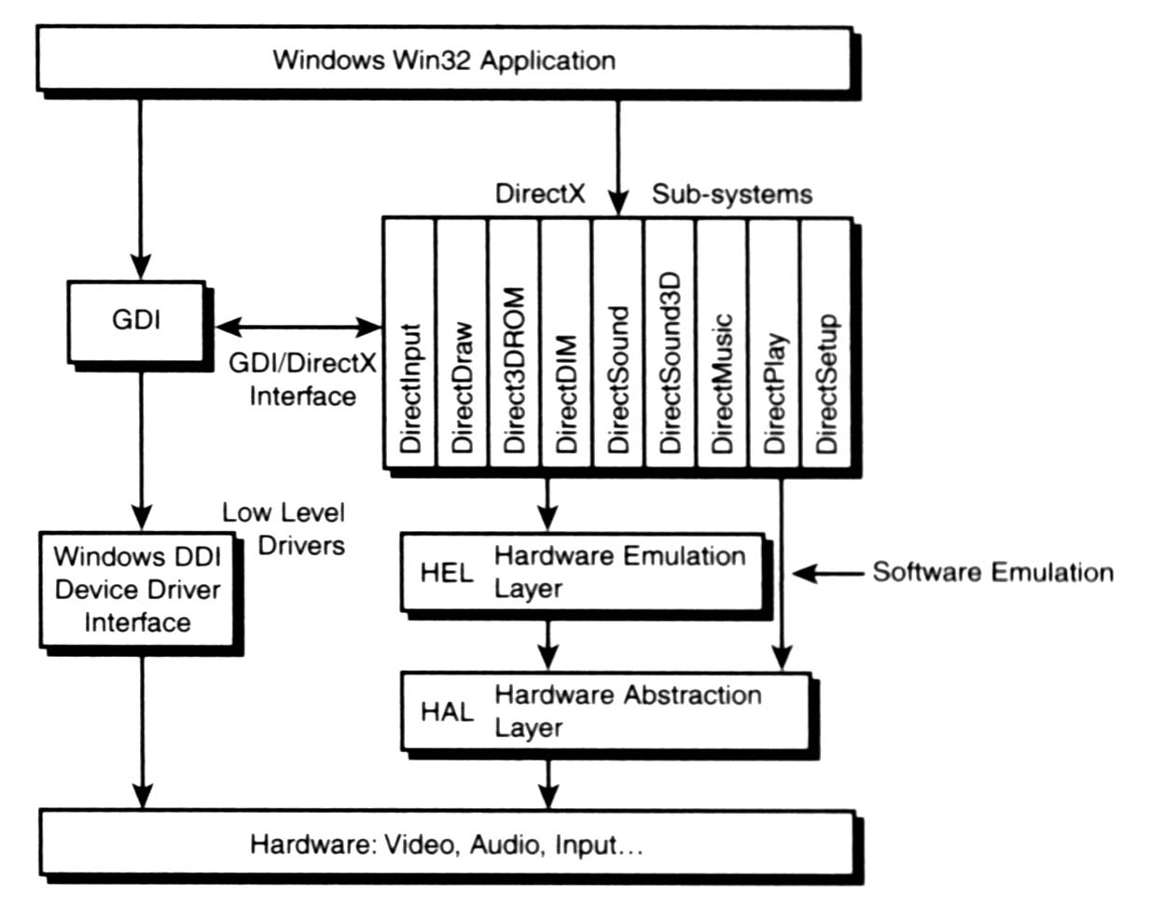
รูปที่ 2-1 สถาปัตยกรรมของไดเร็กเอ็กซ์

2.3.1 บทบาทของ COM
COM (Component Object Model) ได้กล่าวถึงรายละเอียดเกี่ยวกับวิธีการติดต่อสื่อสารกันระหว่างอ็อบเจ็กต์ โดยข้ามกันระหว่างโพรเซสและข้ามผ่านเน็ตเวิร์ค ระบบที่มีการเรียกใช้ COM ใช้งานจะถูกรับรองเป็นอ็อบเจ็กต์อินสแตนซ์ (Object Instance)
ทุกๆ COM อ็อบเจ็กต์จะต้องยึดติดกันจนเป็นโครงสร้างแบบไบนารี ซึ่งมีความคล้ายคลึงกับโครงสร้างของ Virtual Table ของ C++ ที่ถูกคอมไพล์แล้ว ดังนั้นจะทำให้ทุกภาษาสามารถที่จะสร้าง COM อ็อบเจ็กต์ได้ด้วยการจัดโครงสร้างให้เหมือนกับแบบไบนารีหลังจากการคอมไพล์
ทุกๆ COM อ็อบเจ็กต์นั้นยังจะต้องถูกสืบทอดมาจาก COM อินเตอร์เฟสมาตรฐาน ซึ่งเรียกว่า IUnknown โดย Parent อินเตอร์เฟสจะมีอยู่ด้วยกัน 3 เมธอดคือ AddRef, Delete และ QueryInterface ซึ่ง 2 เมธอดแรกจะจัดการอ็อบเจ็กต์ด้วยการอ้างอิงถึงจำนวน โดยการนับจำนวนของอินสแตนซ์ตั้งแต่เริ่มต้น ส่วนเมธอดสุดท้ายจะจัดการเกี่ยวกับการสอบถามกับ COM อ็อบเจ็กต์ตัวอื่นๆ สำหรับอินเตอร์เฟสที่ต้องการและอินเตอร์เฟสที่มีอยู่ จากนั้นจะคืนค่าพอยเตอร์ที่ชี้ไปที่อินเตอร์เฟสนั้น
COM อ็อบเจ็กต์ที่ทำการร้องขอนั้น เรียกว่า COM ไคลเอนต์และอ็อบเจ็กต์ที่ตอบสนองการร้องขอนั้นคือ COM เซิร์ฟเวอร์ เมื่อไคลเอนต์ได้รับการเชื่อมต่อแล้วไคลเอนต์นั้นสามารถที่จะเรียกเมธอดใดก็ได้ใน COM เซิร์ฟเวอร์นั้น โดยใช้การอ้างอิงของอินเตอร์เฟสพอยเตอร์ ส่วนการเชื่อมต่ออื่นๆ จะออกไปเพื่อทำให้งานของอ็อบเจ็กต์ที่เรียกเพื่อเข้ามาใช้งานง่ายขึ้น ในการเชื่อมต่อนี้จะมีเมธอดที่ทำการแสดงรายชื่อของเมธอดที่สนับสนุน เพื่อที่จะช่วยให้เมธอดสามารถเรียกใช้งานได้ ก่อนที่จะรวมเข้าไว้ด้วยกัน ด้วยเทคนิคนี้จะอนุญาตให้สามารถสร้างชนิดของไลบรารีใดๆ และแอพพลิเคชัน เช่น Visual Basic ซึ่งมีข้อดีในการสร้างคุณสมบัติของ COM โปรแกรมที่มีความทนทานต่อความผิดพลาด

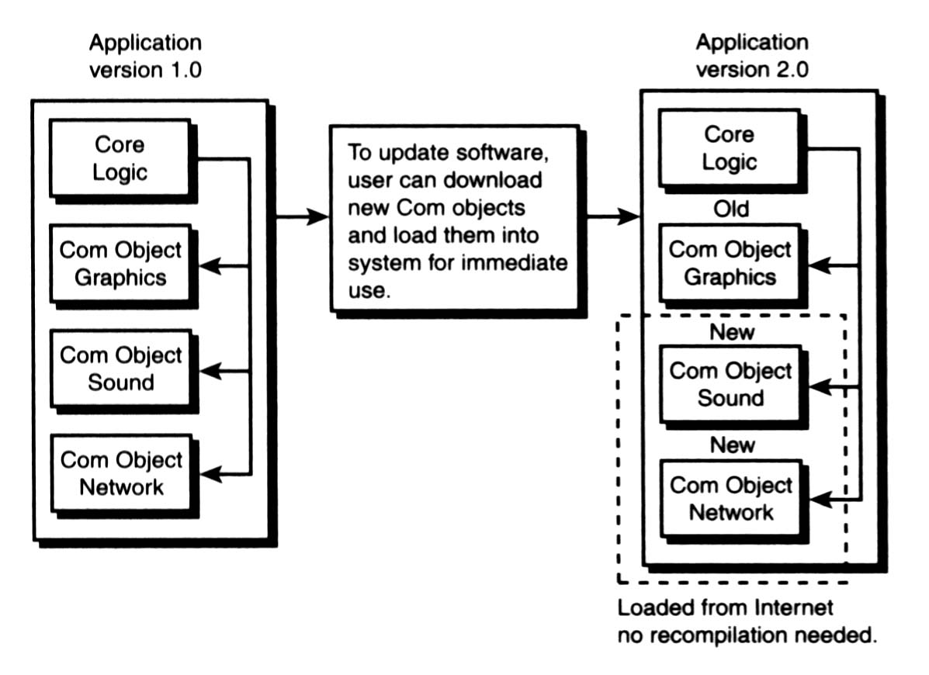
รูปที่ 2-2 ภาพโดยรวมของ COM

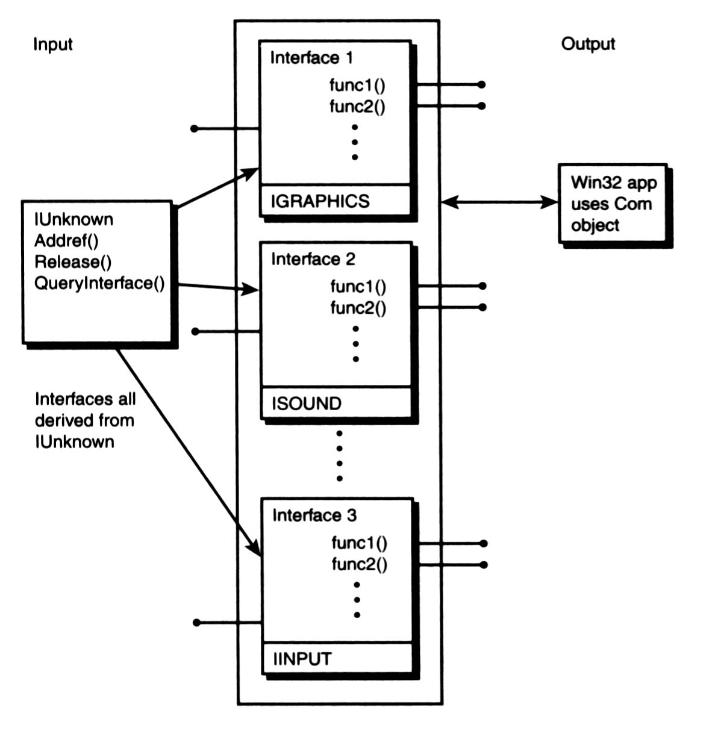
รูปที่ 2-3 อินเตอร์เฟสของ COM อ็อบเจ็กต์

2.3.2 COM และไดเร็กเอ็กซ์
ทุกๆ อินเตอร์เฟสของไดเร็กเอ็กซ์นั้นจะทำการสืบทอดมาจาก IUnknown และมีพื้นฐานในการพัฒนาจาก COM ด้วยเช่นกัน

การใช้ COM ของไมโครซอฟท์ทำให้ได้ชุดคอมโพเน็นต์ของไดเร็กเอ็กซ์ที่มีประสิทธิภาพเพิ่มขึ้น ซึ่งสามารถเข้ากันได้กับไดเร็กเอ็กซ์เวอร์ชั่นก่อนๆ ได้อย่างสมบูรณ์ ด้วยความอิสระ ไม่ขึ้นกับภาษาที่ใช้เขียนโปรแกรมของ COM ทำให้นักพัฒนาสามารถที่จะตัดสินใจเลือกภาษาที่ใช้เขียนโปรแกรมตามที่เหมาะสมกับนักพัฒนาเองมากที่สุด ซึ่งอาจเป็นภาษาที่ถนัด และยังทำให้ได้ประสิทธิภาพตามที่ต้องการ นอกจากนั้นนักพัฒนายังสามารถที่จะเลือกภาษาอะไรก็ตามที่ COM สนับสนุน และสามารถพัฒนาสภาพแวดล้อมได้ตามที่นักพัฒนาต้องการ ด้วยโปรแกรมมิ่งโมเดลของ COM โปรแกรมเมอร์จะแน่ใจได้ว่าแม้ว่าผู้ใช้จะอัพเกรดหรือเปลี่ยนติดตั้งฮาร์ดแวร์ใหม่ หรือจะเปลี่ยนไดเร็กเอ็กซ์เวอร์ชั่นใหม่ก็ตาม ซอฟต์แวร์ก็ยังคงจะสามารถใช้งานได้ตามปกติ โดยไม่จำเป็นต้องทำการติดตั้งใหม่
ในความเป็นจริงไดรเวอร์ของอุปกรณ์บน Windows ทุกตัวจะรวมกันเป็น WDM (Windows Driver Model) ซึ่งโครงสร้างภายในก็เป็น COM คอมโพเน็นต์ ดังนั้นจึงมีการโต้ตอบที่ดีกว่าระหว่างไดรเวอร์โมเดลกับหน้าที่ของไดรเวอร์ ในสถาปัตยกรรมของไดเร็กเอ็กซ์นั้นทำให้แน่ใจได้ว่าการพัฒนาสำหรับนักพัฒนาเกมส์จะมีความสะดวกมากขึ้น และลดเวลาในการทดสอบลงด้วย

2.3.3 HAL (Hardware Abstraction Layer)
HAL เป็นส่วนที่อยู่ล่างสุดของไดเร็กเอ็กซ์ ซึ่งประกอบไปด้วยส่วนควบคุมของฮาร์ดแวร์ที่ถูกทำโดยผู้ผลิตฮาร์ดแวร์ ที่จะควบคุมฮาร์ดแวร์โดยตรง โดยชั้นนี้จะให้ประสิทธิภาพอย่างมาก เพราะว่าสามารถที่จะติดต่อกับฮาร์ดแวร์ได้โดยตรง ในการทำงานจริงจะไม่สามารถติดต่อกับ HAL ได้เอง แต่ไดเร็กเอ็กซ์จะทำการจัดการให้โดยอัตโนมัติ

2.3.4 HEL (Hardware Abstraction Layer)
HEL จะอยู่บนชั้น HAL โดยทั่วไปไดเร็กเอ็กซ์จะถูกออกแบบให้สามารถใช้ข้อดีของฮาร์ดแวร์ต่างๆ ได้ แต่ถึงอย่างไรไดเร็กเอ็กซ์ก็ไม่สามารถที่จะทำงานได้กับอุปกรณ์ทุกชนิด ตัวอย่างเช่น การเขียนโค้ดแสดงผลกราฟิก สมมติว่าฮาร์ดแวร์ที่กำลังทำงานอยู่สนับสนุนการหมุน (Rotate) และปรับขนาด (Scale) ภาพบิตแมป ซึ่งการเรียกใช้งานไดเร็กเอ็กซ์ เพื่อที่จะปรับขนาดและหมุนภาพบิตแมปได้นั้น จะต้องมีฮาร์ดแวร์ที่สนับสนุนการปรับขนาดและหมุนภาพ ซึ่งถ้าฮาร์ดแวร์สนับสนุนการทำงาน ก็จะทำงานได้เต็มความสามารถ และใช้งานฮาร์ดแวร์ได้อย่างมีประสิทธิภาพ แต่ถ้าฮาร์ดแวร์ไม่สนับสนุนการปรับขนาดและหมุนภาพ การทำงานของ HEL จะเข้ามาทำงานแทนที่ โดย HEL จะทำการจำลองหน้าที่การทำงานของ HAL ด้วยอัลกอริทึมทางซอฟต์แวร์ โดยเราจะไม่ทราบถึงความแตกต่างเลย แต่ถึงอย่างไรก็ตามโค้ดที่ได้ทำงานนั้น ก็จะทำงานได้ช้าลง เพราะว่าเป็นการจำลองการทำงาน จึงไม่สามารถที่จะทำงานได้เหมือนอย่างฮาร์ดแวร์ร้อยเปอร์เซ็นต์
ไดเร็กเอ็กซ์ไดรเวอร์นี้จะรวมเข้าด้วยกันกับไดเร็กเอ็กซ์ API ผ่านลำดับของบัฟเฟอร์อ็อบเจ็กต์ ผลลัพธ์ส่วนมากจะถูกสร้างโดยคอมโพเน็นต์ ไดเร็กเอ็กซ์ API จะถูกเขียนขึ้นเพื่อตอบสนองบัฟเฟอร์อ็อบเจ็กต์ โดยบัฟเฟอร์นี้จะถูกจัดการ และถูกทำให้มีประสิทธิภาพขึ้นตามฮาร์ดแวร์ที่มีอยู่ โดย 2 เลเยอร์ของสถาปัตยกรรมของไดเร็กเอ็กซ์และแปลงไปยังเอาท์พุตดีไวซ์ที่เหมาะสมอย่างเป็นระเบียบ ในระดับของภาษาที่เครื่องคอมพิวเตอร์สามารถเข้าใจได้
คุณสมบัติของการจำลองการทำงานของฮาร์ดแวร์ ก็คือชุดของฟังก์ชันที่ทำการจำลองคำสั่งทาง 3 มิติ โดยใช้ซอฟต์แวร์ ถ้าฟังก์ชันที่ต้องการโดยเกมนั้น ไม่สามารถที่จะเข้าถึงฮาร์ดแวร์ได้โดยผ่าน HAL ไดเร็กเอ็กซ์นั้นจะสลับการทำงานมายัง HEL เพื่อที่จะจำลองการทำงานโดยใช้ซอฟต์แวร์แทน ด้วยคุณสมบัตินี้จะช่วยให้นักพัฒนาสามารถที่จะทดสอบหรือตรวจสอบคุณสมบัติทาง 3 มิติในโหมดของซอฟท์แวร์ได้ด้วยตนเอง
สิ่งเหล่านี้จะทำให้ไดเร็กเอ็กซ์มีความยืดหยุ่นในการใช้งานอย่างมาก ซึ่งจะช่วยสนับสนุนการติดตั้งใช้งานฮาร์ดแวร์ใดๆ ไม่ว่าจะเป็นรุ่นเก่าหรือใหม่ ได้อย่างหลากหลาย เช่น ถ้าเรามีแอพพลิเคชันที่ต้องการคุณสมบัติใหม่ๆ ที่อยู่ในฮาร์ดแวร์รุ่นใหม่ ก็ยังจะสามารถที่จะทำงานในฮาร์ดแวร์รุ่นเก่าได้ โดยผ่านชั้น HEL ของไดเร็กเอ็กซ์เพื่อที่จะจำลองความสามารถใหม่ที่ต้องการ ดังนั้น ถ้าเรายิ่งติดตั้งไดเร็กเอ็กซ์รุ่นใหม่เท่าใด จะช่วยในการทำงานของฮาร์ดแวร์ในคอมพิวเตอร์ ดังนั้นเกมที่ถูกเขียนมาในรูปแบบหนึ่ง จะได้รับข้อดีของคุณสมบัติใหม่ของ ฮาร์ดแวร์ที่ติดตั้งอยู่ในเครื่อง โดยการรวมเข้าด้วยกันกับไดเร็กเอ็กซ์
ตัวอย่าง เช่น ถ้ามีไดเร็กเอ็กซ์ที่เวอร์ชั่นใหม่กว่า ที่ออกแบบมาให้สามารถทำงานกับคอมโพเน็นต์ได้อย่างมีประสิทธิภาพโดยผ่าน MMX ดังนั้นซอฟต์แวร์ทั้งหมดที่ถูกเขียนขึ้นมาก่อนที่ MMX จะออกจะสามารถใช้งาน MMX ได้ แม้ว่าแนวความคิดของ MMX ในสมัยนั้น จะยังไม่เกิดขึ้นในตอนที่ซอฟต์แวร์นั้นถูกเขียนขึ้น ในทางกลับกันซอฟต์แวร์ที่ถูกเขียนขึ้น ในตอนหลังที่มี MMX แล้ว ก็ยังสามารถทำงานได้ในโปรเซสเซอร์รุ่นเก่าก่อนที่มี MMX ได้ โดย HEL ไดรเวอร์นั้นจะสามารถจำลองหน้าที่การทำงานของ MMX ให้มากที่สุดเท่าที่จะเป็นไปได้ โดยผ่านซอฟต์แวร์โดยอนุญาตให้ผู้ใช้ได้ใช้ความสามารถนั้นด้วย
ดังนั้นเหตุผลหลักของข้อดีเหล่านี้ เป็นเพราะว่าการออกแบบสถาปัตยกรรมให้เป็น COM ซึ่งสามารถช่วยให้คอมโพเน็นต์อ็อบเจ็กต์สามารถติดต่อสื่อสารกันได้

2.4 ส่วนประกอบของไดเร็กเอ็กซ์
ไดเร็กเอ็กซ์จะประกอบไปด้วยชุดของคำสั่ง API ซึ่งเตรียมไว้ให้นักพัฒนาสามารถที่จะเข้าถึงการทำงานของฮาร์ดแวร์ที่ติดตั้งอยู่บนเครื่องคอมพิวเตอร์อย่างประสิทธิภาพได้โดยตรง ซึ่งชุดคำสั่ง API เหล่านี้จะทำหน้าที่ควบคุมการทำงานของอุปกรณ์ต่างๆ ซึ่งแบ่งออกเป็นส่วนประกอบต่างๆ ดังต่อไปนี้
- DirectX Graphics
ทำหน้าที่ดูแลและจัดการการแสดงผลทั้งภาพ 2 มิติและ 3 มิติ ช่วยในการให้แสง จัดวางมุมกล้อง และทำภาพเคลื่อนไหว ซึ่งจะทำการควบคุมอุปกรณ์แสดงผล และดึงความสามารถของฮาร์ดแวร์ให้เต็มประสิทธิภาพ
- DirectX Audio
ทำหน้าที่ดูแลและจัดการเกี่ยวกับเสียง ไม่ว่าจะเป็นเสียงแบบ 3 มิติหรือเสียงแบบเซอร์ราวด์ นอกจากนั้นยังช่วยในการทำเสียงเอฟเฟ็คท์ต่างๆ อีกด้วย
- DirectX Input
ทำหน้าที่ดูแลและจัดการเกี่ยวกับอุปกรณ์อินพุตที่ใช้ควบคุมต่างๆ เช่น คีย์บอร์ด เมาส์ หรือจอยสติ๊ก เป็นต้น และยังสามารถทำงานกับอุปกรณ์ที่เป็นแบบป้อนกลับ (Force feedback) ได้อีกด้วย
- DirectX Play
ทำหน้าที่ดูแลและจัดการเกี่ยวกับการติดต่อระหว่างคอมพิวเตอร์ผ่านระบบเครือข่าย ไม่ว่าจะเป็นระบบแลนหรือผ่านโมเด็ม
- DirectX Show
ทำหน้าที่ดูแลและจัดการเกี่ยวกับการแสดงผลภาพวีดีโอ
- DirectX Setup
ทำหน้าที่รวบรวมแอพพลิเคชันต่างๆ ที่พัฒนาขึ้นมาด้วยไดเร็กเอ็กซ์ เพื่อให้สามารถแจกจ่ายไปยังบุคคลอื่นๆ ได้ง่าย

